仕様書
京都市京セラ美術館総務課
担 当：藤本、畑中
連絡先：TEL 075-771-4107
FAX 075-761-0444
１ 依頼内容
カッティングシートの制作及び銘板への貼付

２ 作業内容の詳細
京都市京セラ美術館内に設置する銘板の作成を、以下のとおり行うこと。
（１）カッティングシートの制作
原寸データを送付するため、当該データをもとにカッティングシートを制作する。
指定シート：中川ケミカル TENTAC粗面対応装飾シート TN791（ブラック）
（２）銘板への貼付
美術館で所有している銘板（素材：木材）を受け取り、銘板へカッティングシートを貼付のうえ、美術館へ返納する。
銘板サイズ：縦90mm×横360mm
（３）作成枚数
１枚

＜銘板のイメージ写真＞
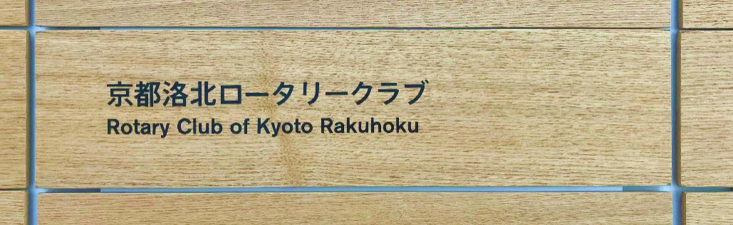

※ 貼付する文字をカッティングシートで制作し、銘板へ貼付

３ 留意事項
見積書の提出前に、事前に銘板現物を下見するなど、作業内容を十分確認すること。

４ 納期限
令和８年１月２２日（木）

５ その他
そのほか本仕様書に定めのない内容については、発注者及び受注者において協議するものとする。なお、協議が整わなかった場合、発注者の指示によるものとする。

